П О С Т А Н О В Л Е Н И Е
комиссии по делам несовершеннолетних и защите их прав
при администрации муниципального образования Кущевский район

О принятии дополнительных мер по безопасности
жизни и здоровья детей (падения из окон малолетних детей)

« 13 » июля 2021 г. № 29/39

9.00 |  | ст-ца Кущевская,  пер. Б.Москвича, 67 администрация МО Кущевский район, малый зал
Комиссия в составе:
Председательствующего Поступаевой Е.И.
заместителя председателя -
ответственного секретаря Моспан О.Ю.
членов комиссии Дробышевой Н.В., Карапищенко С.А., Колесник О.В., Костеневой С.Н., Кравцовой В.А., Ламоновой Е.В., Ламонова С.В., Сачко Т.Н., Стребковой Ю.А., Ушаковой Е.Г., Цапкиной Н.В., Чмир П.В., Шабановой О.В., Удод В.А., Шимон М.В., Щулькина Н.В.
отсутствующие члены: Богунова В.О., Василенко Д.В., Калюта О.Б., Рябчевская Е.А., Савченко Н.Н., Савицкий А.А., Сорокотяга О.Н., Пташниковой С.В.,
с участием прокурора: Фоменко П.А.
Приглашены: Петрова Ольга Васильевна – исполняющий обязанности начальника управления образованием администрации МО Кущевский район, Дюка Инна Сергеевна – медицинская сестра социального патронажа ГБУЗ «Кущевская ЦРБ» МЗ КК, Дюка Ирина Александровна – заместитель директора ГБУ СО КК «Кущевский КЦСОН», Делова Иоланта Валерьевна – специалист отдела по делам молодежи, Скирда Алексей Валерьевич – инспектор ОНД и ПР Кущевского района, Николаева Екатерина Васильевна – методист МУК «Районный координационно-методический центр культуры и творчества», Шабанова Виктория Юрьевна – методист МКУ «Центр развития образования».

Заслушав и обсудив информацию и.о.начальника отдела по делам несовершеннолетних администрации МО Кущевский район Ушаковой Е.Г. «О принятии дополнительных мер по безопасности жизни и здоровья детей в летний период (падения из окон малолетних детей)» комиссия по делам несовершеннолетних и защите их прав при администрации МО Кущевский район отмечает, что сохранение жизни и здоровья детей, их безопасность, остается в числе приоритетных направлений в работе муниципальной комиссии по делам несовершеннолетних и защите их прав.
Согласно информации краевой комиссии по делам несовершеннолетних и защите их прав с наступлением летнего периода существенно участились случаи падения из окон малолетних детей. Наиболее частая причина падения - москитные сетки. В сознании ребенка они создают иллюзию закрытого окна, но по факту не выдерживают веса даже годовалого ребенка.
По итогам 2020 года в Краснодарском крае в результате падения из окон пострадало 28 детей (1 – со смертельным исходом). В летний период 2021 года в результате падения из окон уже пострадало 19 детей. Данная ситуация вызывает особое беспокойство.
В муниципальном образовании Кущевский район случаев падений из окон в 2020 году не было, однако, в текущем периоде 2021 года уже имеет место два факта падение детей из окон. Так несовершеннолетняя Х. (2013 г.р.) открыла окно на балконе и решила посмотреть вниз, встала на подоконник, но, не удержавшись, упала со второго этажа на землю. Ребенок находился дома с сестрой один. В результате падения девочка была госпитализирована.
В результате служебной проверки проведенной муниципальной комиссией по делам несовершеннолетних и защите их прав, причиной падения из окна является факт неосторожности со стороны несовершеннолетней.
29.06.2021 года несовершеннолетняя Г. (2016 г.р.) играя на диване, расположенном возле открытого окна, забралась на подоконник и облокотилась на москитную сетку, установленную на окне. Крепление сетки не выдержало и малолетняя выпала на улицу в клумбу.
В ходе проведенной проверки было установлено, что причиной несчастного случая с несовершеннолетней Г. явился факт неосторожности со стороны ребенка в силу ее малолетнего возраста и отсутствие должного контроля со стороны взрослых (дома находилась бабушка и присматривала за ребенком).
Как было отмечено в проведенном краевой комиссией по делам несовершеннолетних и защите их прав анализе, в своем большинстве пострадавшие дети самостоятельно забирались на подоконник, используя в качестве подставки различные предметы мебели, стоящие рядом с окном, и , опираясь на москитную сетку, выпадали из окна вместе с ней. Согласно анализа подавляющее большинство таких случаев обусловлено следующими обстоятельствами: временная утрата контроля со стороны взрослых за поведением детей; оставление детей одних на незначительный период в комнатах с открытым настежь окном; рассеянность родных и близких, забывающих закрывать окна на период их отсутствия; расстановка мебели в квартирах, дающая возможность детям самостоятельно забираться на подоконники.
Комиссия отмечает, что факты травмирования и гибели детей в результате падений из окон свидетельствуют о необходимости усиления информационной и разъяснительной работы с родителями (лицами, их заменяющими).
В целях принятия дополнительных мер по профилактике несчастных случаев, связанных с падением несовершеннолетних из окон муниципальная комиссия по делам несовершеннолетних и защите их прав п о с т а н о в л я е т:

1. Принять к сведению информацию и.о.начальника отдела по делам несовершеннолетних администрации МО Кущевский район Ушаковой Е.Г. «О принятии дополнительных мер по безопасности жизни и здоровья детей (падения из окон малолетних детей)».
2. Руководителям органов и учреждений системы профилактики, иных органов:
2.1. Организовать проведение информационной, разъяснительной работы среди жителей муниципального образования Кущевский район об угрозах жизни и здоровью детей, в том числе через средства массовой информации (периодические печатные издания), по средствам выхода информации на ведомственных сайтах в сети интернет; через органы и учреждения системы профилактики безнадзорности и правонарушений несовершеннолетних посредством размещения в доступных местах (в том числе на дверях жилых домов, учреждений детской инфраструктуры и др.) памяток, раздачи листовок, баннеров, направленных на формирование родительского ответственного отношения к охране жизни и здоровья детей, в частности профилактики несчастных случаев, связанных с падением детей из окон.
3. Руководителю управления культуры (Рябчевская):
3.1. Рассмотреть возможность проведения информационной работы по профилактике несчастных случаев, связанных с падением детей из окон, по- средством объявления информации по громкой связи.
4. Главам сельских поселений:
4.1. Организовать проведение разъяснительной информационной работы среди жителей поселения об угрозах жизни и здоровья детей, а также в частности профилактике несчастных случаев, связанных с падением детей из окон, посредством размещения в доступных местах (в том числе на дверях многоквартирных жилых домов) памяток, раздача листовок, направленных на формирование родительского ответственного отношения, охране жизни и здоровья детей.
4.2. Привлечь у информационной разъяснительной работе товарищества собственников жилья, управляющие компании и т.п.

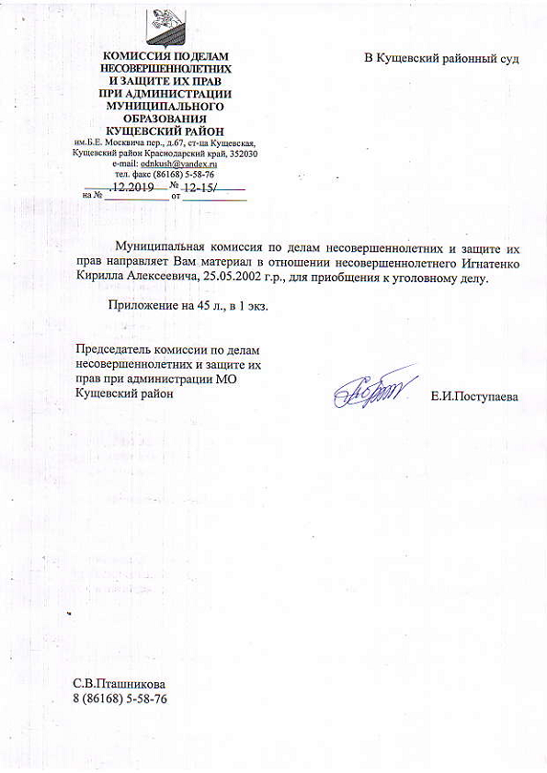
Председатель комиссии Е.И. Поступаева

Копию постановления направить
УСЗН, УВСД, УО, ОДМ, ЦРБ, Культура, 12 сельских поселений

